Hygiene wird wesentliches Entscheidungskriterium bei Hotelwahl / Miele Inhouse-Wäscherei erfüllt alle Hygienestandards / Marketing-Tools unterstützen Hotellerie und Gastronomie

Gerüstet für die Wintersaison!
Mit Hygienestandards bei Urlaubs- und Business-Reisenden punkten.

Wals, 14. Oktober 2020. – Die Sehnsucht nach einem sicheren Winterurlaub in den Bergen ist trotz steigender Corona-Infektionen groß. Die Gäste sind deshalb in Bezug auf Hygienemaßnahmen außerordentlich sensibilisiert. Im Wettstreit mit anderen Gastgebern können sich Beherbergungsbetriebe mit herausragenden Hygienestandards positiv hervorheben und dem Gast schon während der Buchungsphase ein Gefühl der Sicherheit vermitteln. Miele Professional unterstützt Hotels, Pensionen und andere Beherbergungsbetriebe in der Kommunikation mit einem speziell darauf abgestimmten, kostenlosen Marketing-Paket, Aktionen und Finanzierungsmodellen beim Start in die Wintersaison.

Nicht erst seit Corona ist das Thema Hygiene für viele Urlaubsgäste und Business-Reisende ein wesentliches Kriterium, sich für ein Hotel oder Ressort zu entscheiden. Sauberkeit sollte eine Selbstverständlichkeit sein, bei gesundheitlichen Beschwerden wie einer Hausstaub- oder Waschmittel-Allergien oder wenn eine Familie mit kleinen Kindern verreist, wird sie essenziell wichtig. Nun spielt auch der Infektionsschutz eine zentrale Rolle, gerade im Winter, wenn sich viele Aktivitäten wieder in den Innenbereich verlagern.

Ein wichtiger Bereich, um die Hygiene im Haus sicher zu stellen, ist die Inhouse Wäscherei.
Sieht man sich einen durchschnittlichen Tag eines Hotelgastes an, so wird einem bewusst, dass dieser mehr Zeit in Berührung mit Wäsche verbringt als wahrscheinlich ursprünglich gedacht.
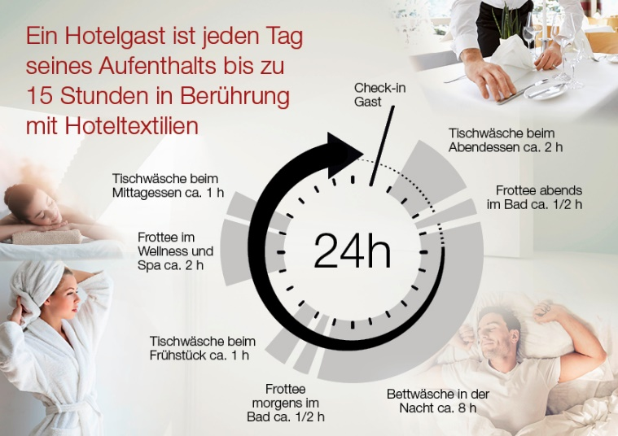

Zudem kommen dann auch noch die Arbeitsbekleidung der Mitarbeiter sowie die Wischmopps und Reinigungstücher zur Flächenreinigung, die auch in der Wäscherei eines Hotels aufbereitet werden und für hygienisch saubere Urlaubserlebnisse sorgen.

Miele Professional rät Gastgebern, die Chance zu nutzen und die Inhouse Wäscherei vor den Vorhang zu holen! Walter Ecker, Vertriebsleiter Miele Professional DACH:
„Erzählen Sie Ihren Gästen, dass Sie die Wäsche im Haus waschen. Sie wissen dadurch, wer zu welchem Zeitpunkt welche Wäschestücke mit welchem Programm gewaschen hat. So verringern Sie nicht nur das Risiko einer Kontamination auf dem Transportweg, sondern tun auch noch der Umwelt etwas Gutes!“
Kostenloses Marketing Paket
Miele Professional hat nun mit Marketing- und Hotellerie-Experten ein umfassendes Kommunikations-Paket für Hoteliers erstellt. Dieses kann hier kostenlos angefordert werden.

Walter Ecker, Bereichsleiter Professional: „Miele deckt damit das gesamte Kommunikationsportfolio ab: von Textvorschlägen für die eigene Hotel Website und Buchunsplattformen über Email-Texte für Bestands- und Neukunden, Social-Media-Postings und Blogger-Kooperationen bis hin zu ergänzenden Ideen für die Kommunikation im Haus und Bildvorschlägen mit Wäsche Hygiene Icons ist alles dabei. Alle Texte und Bilder können von den Hoteliers an die eigene Tonalität und das eigene Design angepasst werden.“
Zu diesem Text gibt es 4 Fotos:
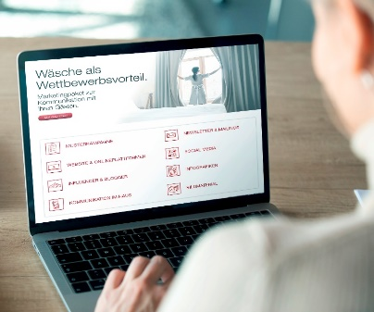
Foto 1: Marketing Paket unter www.miele.at/pro/HotelHygiene kostenlos anfordern! (Foto: Miele)

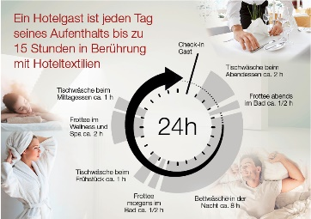
Foto 2: Grafik mit der Dauer, die ein Gast in Berührung mit Wäsche verbringt. (Grafik: Miele)

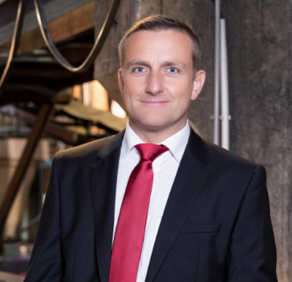
Foto 3: Walter Ecker (Vertriebsleiter Miele Professional DACH) (Foto: Miele)

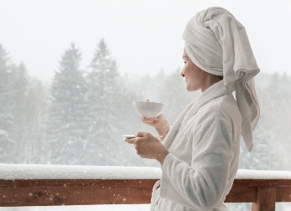
Foto 3: Gerüstet für die Wintersaison. Mit Hygienestandards bei Urlaubs- und Business-Reisenden punkten. (Foto: Miele)

Alles über Miele Professional und das Thema Hygiene bei Infektionskrankheiten finden Sie hier:
https://www.miele.at/pro/hotelhygiene
Pressekontakt:
Petra Ummenberger
Telefon: 050 800 81551
petra.ummenberger@miele.com
Über das Unternehmen Miele:
Miele ist der weltweit führende Anbieter von Premium-Hausgeräten für die Bereiche Kochen, Backen, Dampfgaren, Kühlen/Gefrieren, Kaffeezubereitung, Geschirrspülen, Wäsche- und Bodenpflege. Hinzu kommen Geschirrspüler, Waschmaschinen und Trockner für den gewerblichen Einsatz sowie Reinigungs-, Desinfektions- und Sterilisationsgeräte für medizinische Einrichtungen und Labore (Geschäftsbereich Professional). Das 1899 gegründete Unternehmen unterhält acht Produktionsstandorte in Deutschland sowie je ein Werk in Österreich, Tschechien, China und Rumänien. Hinzu kommen zwei Werke der italienischen Medizintechnik-Tochter Steelco Group. Der Umsatz betrug im Geschäftsjahr 2018/19 rund 4,16 Milliarden Euro (Auslandsanteil rund 71 Prozent). In fast 100 Ländern ist Miele mit eigenen Vertriebsgesellschaften oder über Importeure vertreten. Weltweit beschäftigt der in vierter Generation familiengeführte Konzern etwa 20.200 Mitarbeiterinnen und Mitarbeiter, 11.050 davon in Deutschland. Hauptsitz ist Gütersloh in Westfalen.
Die österreichische Vertriebs- und Servicegesellschaft wurde 1955 in Salzburg gegründet, erreichte 2019 einen Umsatz von € 218,3 Mio. und konnte die Marktführerschaft bei großen Hausgeräten weiter ausbauen. Das Werk in Bürmoos erzielte im Rumpfgeschäftsjahr 2019 (Juli bis Dezember) einen Umsatz von 14,8 Mio. Euro.

Miele Zentrale
Mielestraße 10, 5071 Wals
www.miele.at

